THỰC ĐƠN NGÀY 9 THÁNG 3 NĂM 2023

ĂN SÁNG | ĂN TRƯA | ĂN XẾ
-Sữa Netsure  - Bún gạo xào tôm  -Bún gạo nấu tôm  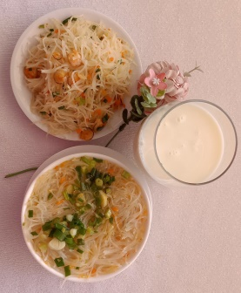 | -Cơm  -Cá diêu hồng kho đậu hù  -Mướp xào (SDD)  -Mướp luộc (BP)  -Canh bắp cải nầu tôm  -Thanh long  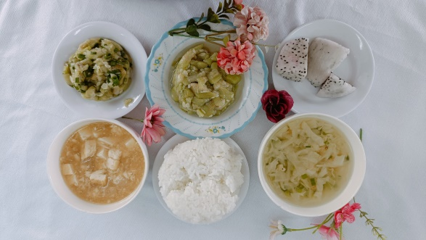 | -Soup bí đò nấu cua  -Yaourt  